云南省药品集中采购平台
中药配方颗粒交易系统操作指引
（投标企业）

2022-5

目录

第一章 一般问题解答 3
第二章 关于这本手册 3
第三章 使用须知 3
3.1操作系统相关需求 3
3.2平台相关操作须知 4
3.3中药配方颗粒申报系统业务流程图 5
第四章 登录与退出系统 6
4.1平台首页 6
4.2 用户登录与退出 6
4.2.1登录 6
4.2.2退出 7
第五章 中药配方颗粒申报 7
5.1投标企业可进行的操作 7
5.2 产品申报管理 8
5.2.1 企业申报 8
5.2.2 产品申报 8

第一章 一般问题解答
1、云南省药品集中采购平台的登录网址是什么？
答：①登录云南省药品集中采购平台门户网站http://www.ynyyzb.com.cn/
②点击云南省药品集中采购平台首页下方系统入口
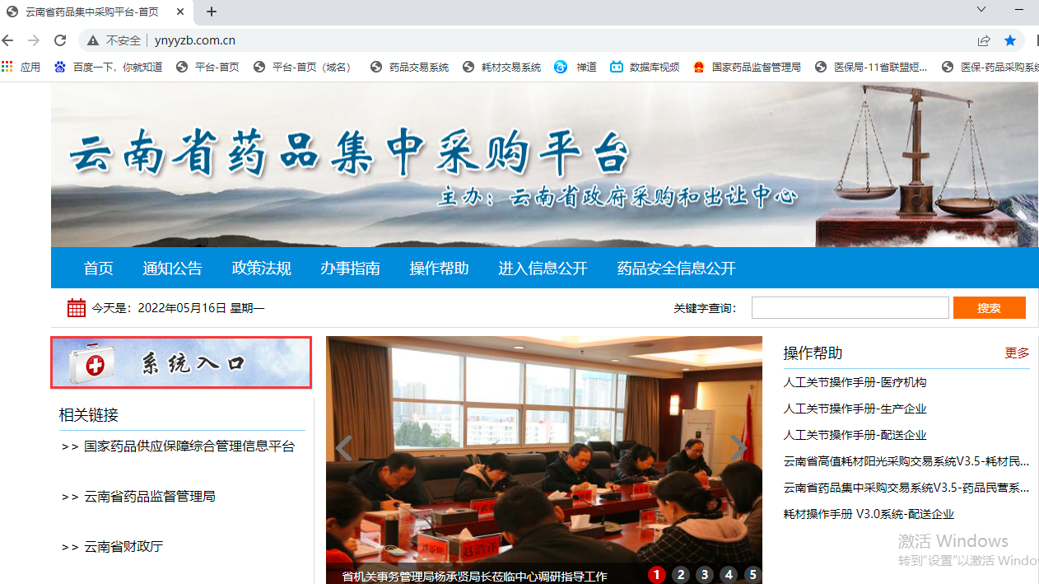

第二章 关于这本手册
该用户手册包含了您在使用云南省药品集中采购平台时所需了解的信息。手册中所出现的用户名称及相关数据均为系统测试数据，不作为任何正式的使用依据。
该用户手册所对应的主体为投标企业的机构，介绍中药配方颗粒交易系统的相关操作。

第三章 使用须知

3.1操作系统相关需求
序号 | 硬件或软件 | 客户端最低配置
1 | CPU | 1.70GHz
2 | 内存 | 2GB
3 | 显示器 | 1024*768/256色分辨率
4 | 网络 | 1M带宽
5 | 浏览器 | 谷歌、360安全浏览器（极速模式）、火狐浏览器

3.2平台相关操作须知
3.2.1 企业账号拥有部门管理的操作权限。
3.2.2 部门账号拥有用户管理功能的操作权限。

3.3中药配方颗粒申报系统业务流程图
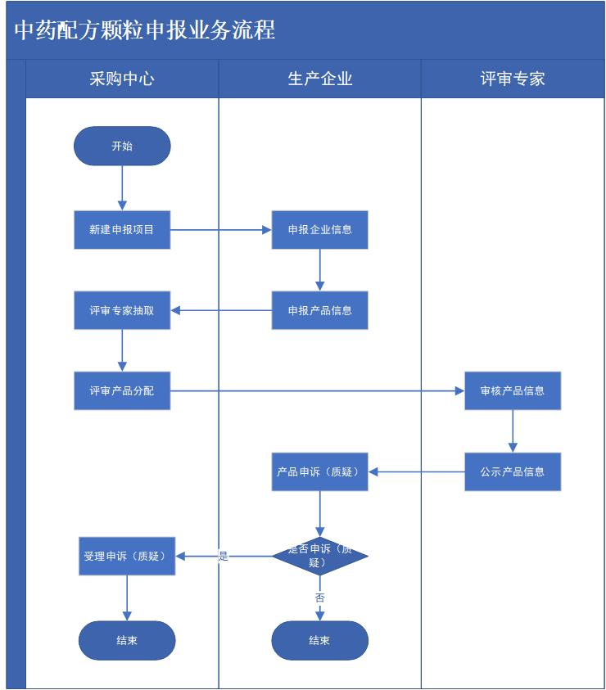

第四章 登录与退出系统

4.1平台首页
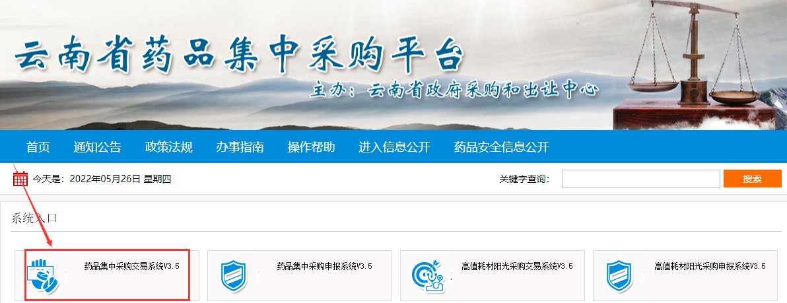
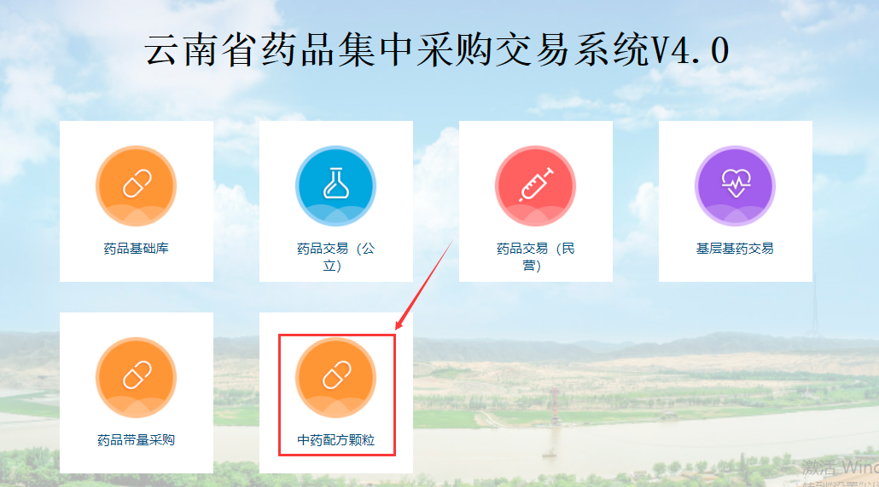

4.2 用户登录与退出

4.2.1登录
登录方式：普通账户登录。
使用用户名和密码登录。
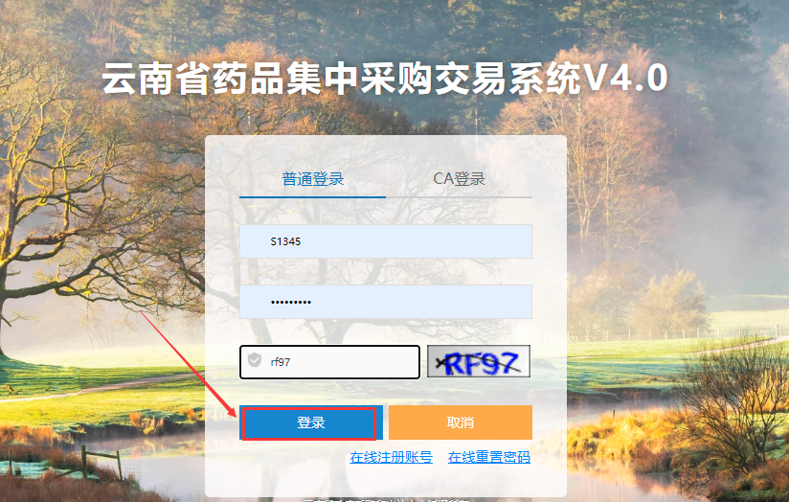

4.2.2退出
点击下图页面右上角的【退出】按钮，退出当前系统，退出操作完成。
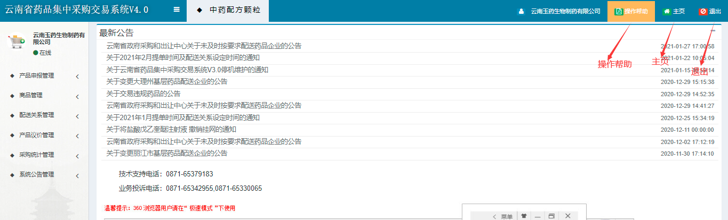

第五章 中药配方颗粒申报

5.1投标企业可进行的操作

前提纪要
- 投标企业可以在产品申报管理下进行企业信息和产品信息申报。
- 同一家企业（中药配方颗粒名称、规格、生产企业）完全相同的产品不可以重复申报。
- 每轮申报开始时，需要在规定时间内进行填报和进行对应的操作。

5.2 产品申报管理

5.2.1 企业申报
投标企业可在产品申报管理下进行企业申报。
企业申报操作步骤：
第一步：点击企业信息申报，企业信息填报按钮；
第二步：填写企业的基本信息后可以进行提交；
第三步：企业提交后，可在企业信息提交页面查看具体信息。
第四步：在企业没审核以及填报时间之前都可以删除。
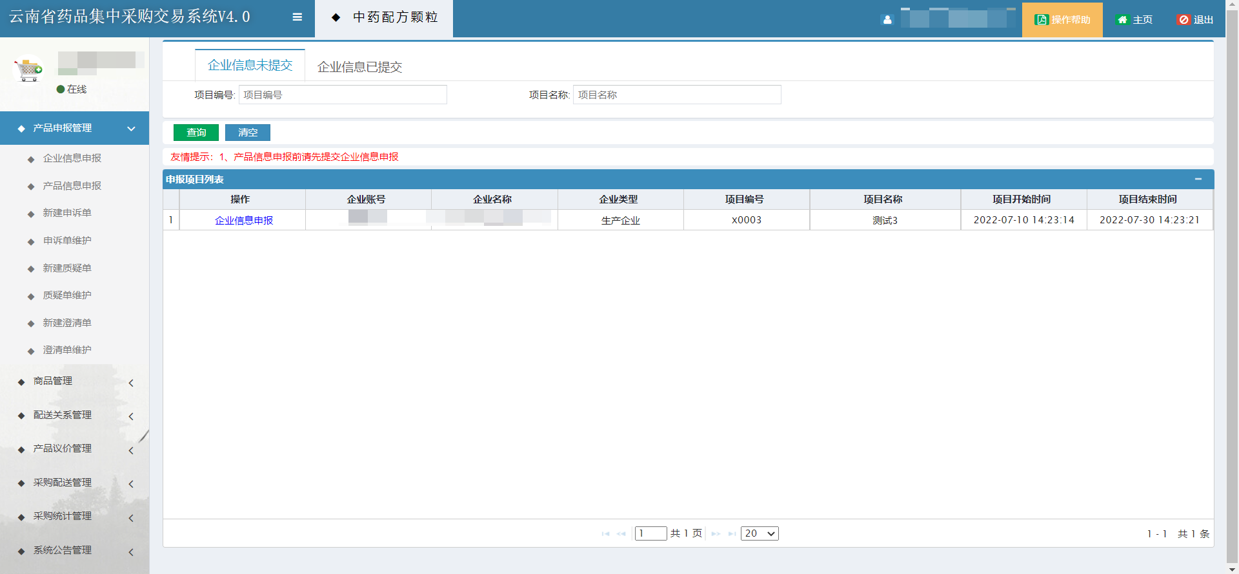
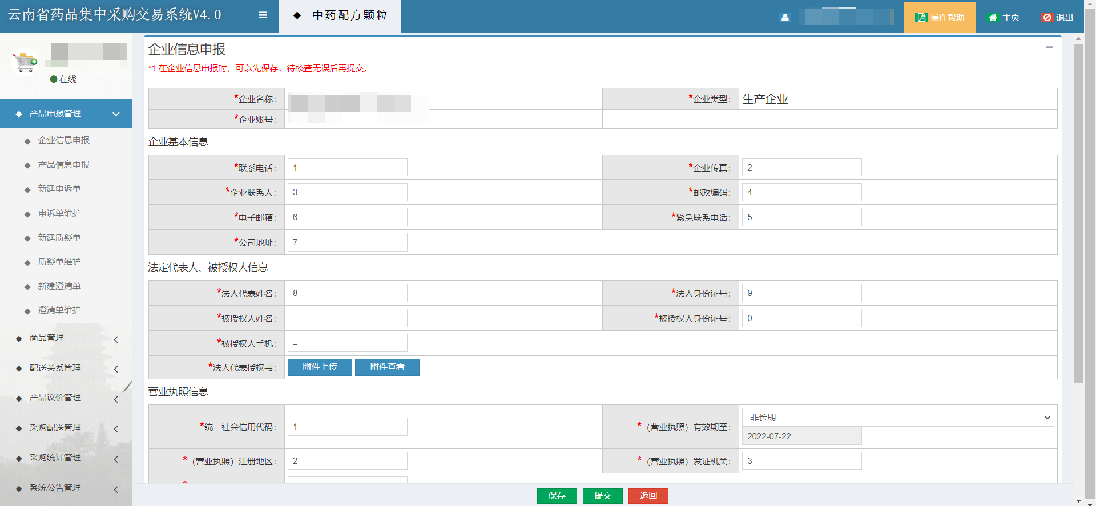
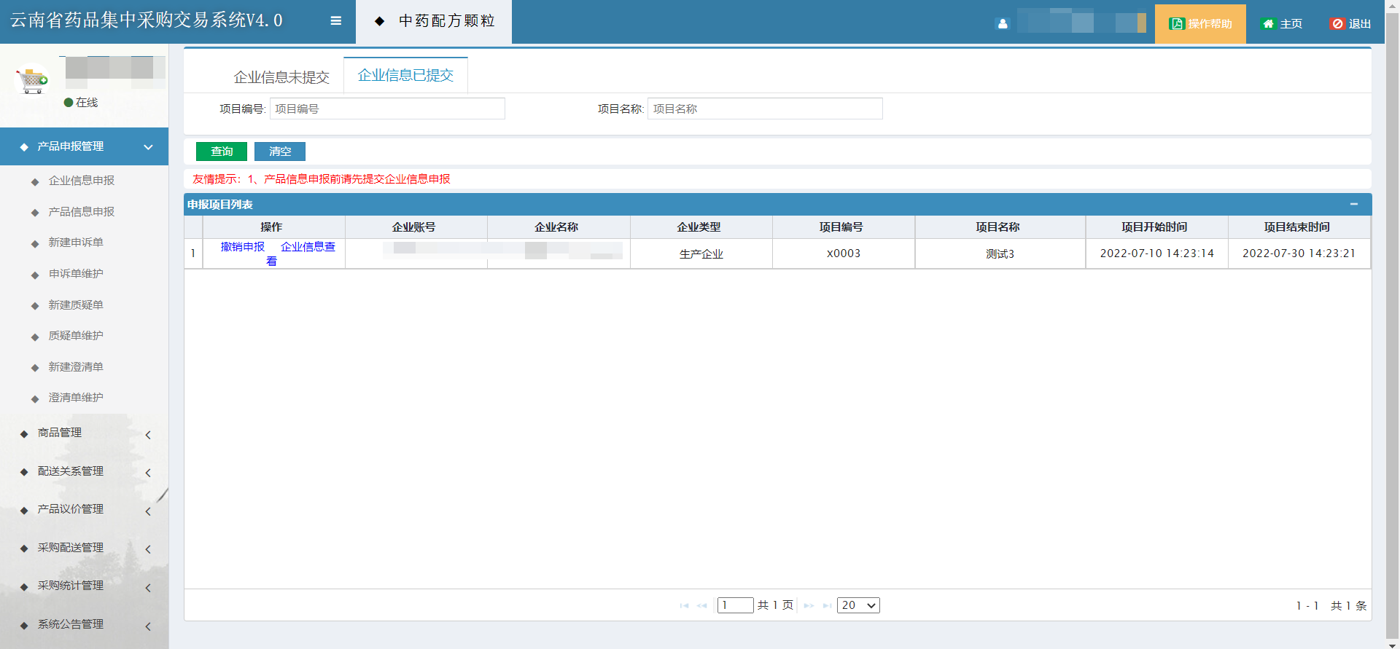

5.2.2 产品申报
投标企业可在产品申报管理下进行产品申报。
产品申报操作步骤：
第一步：点击新增产品，填报产品基本信息，填写完成后保存；
第二步：保存至产品申报列表，可以点击编辑修改产品信息，也可删除该条产品申报；
第三步：产品基本信息填报完成后，点击【提交】按钮，完成本条产品的申报。
第四步：在申报产品没审核以及填报时间之前都可以删除。

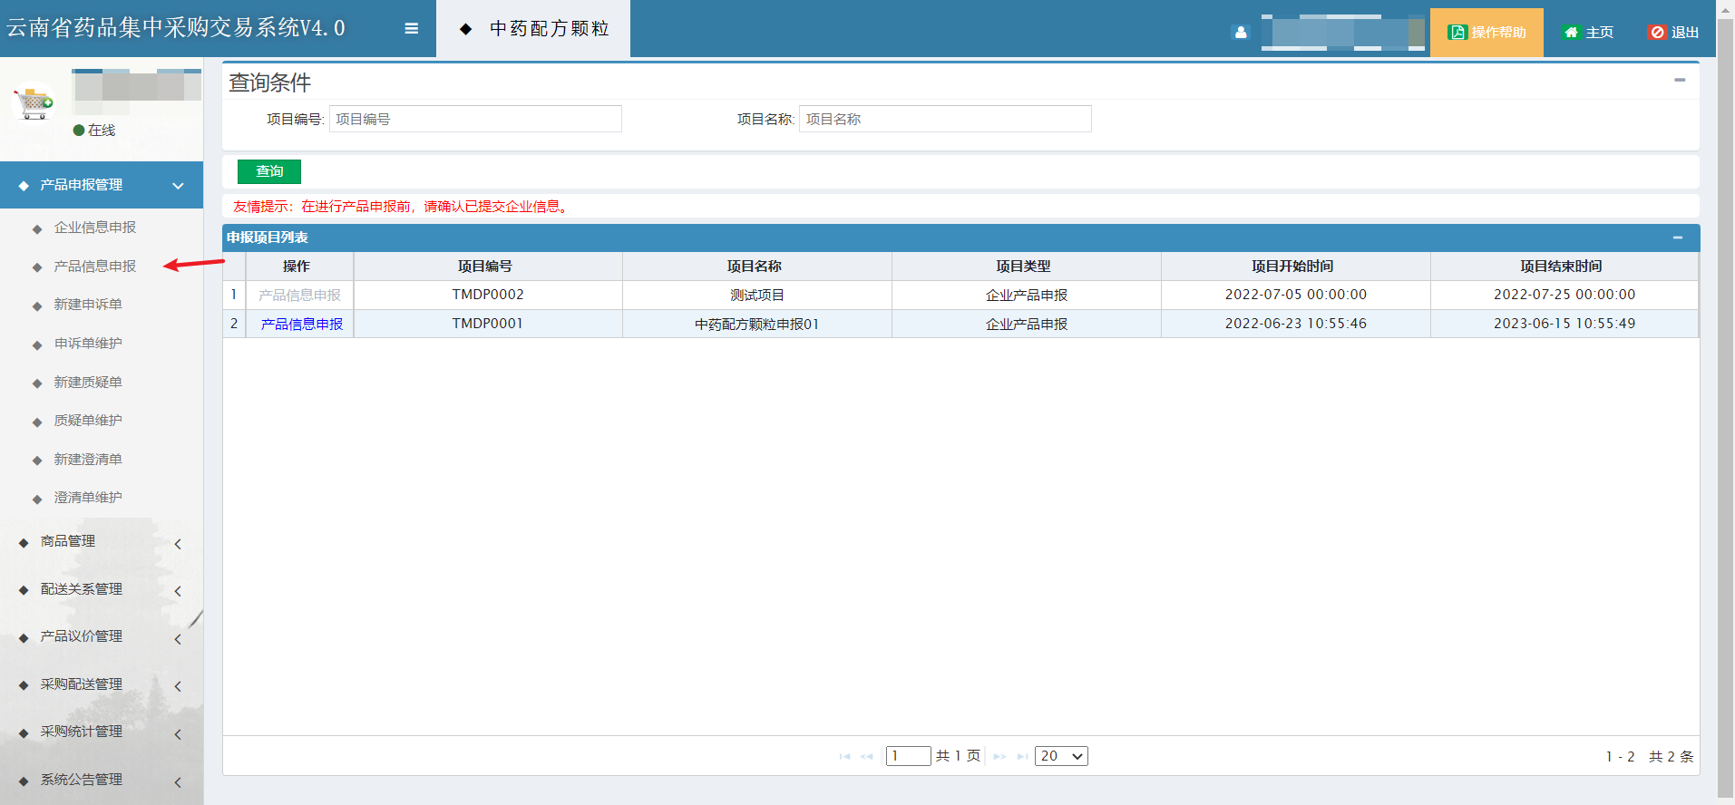
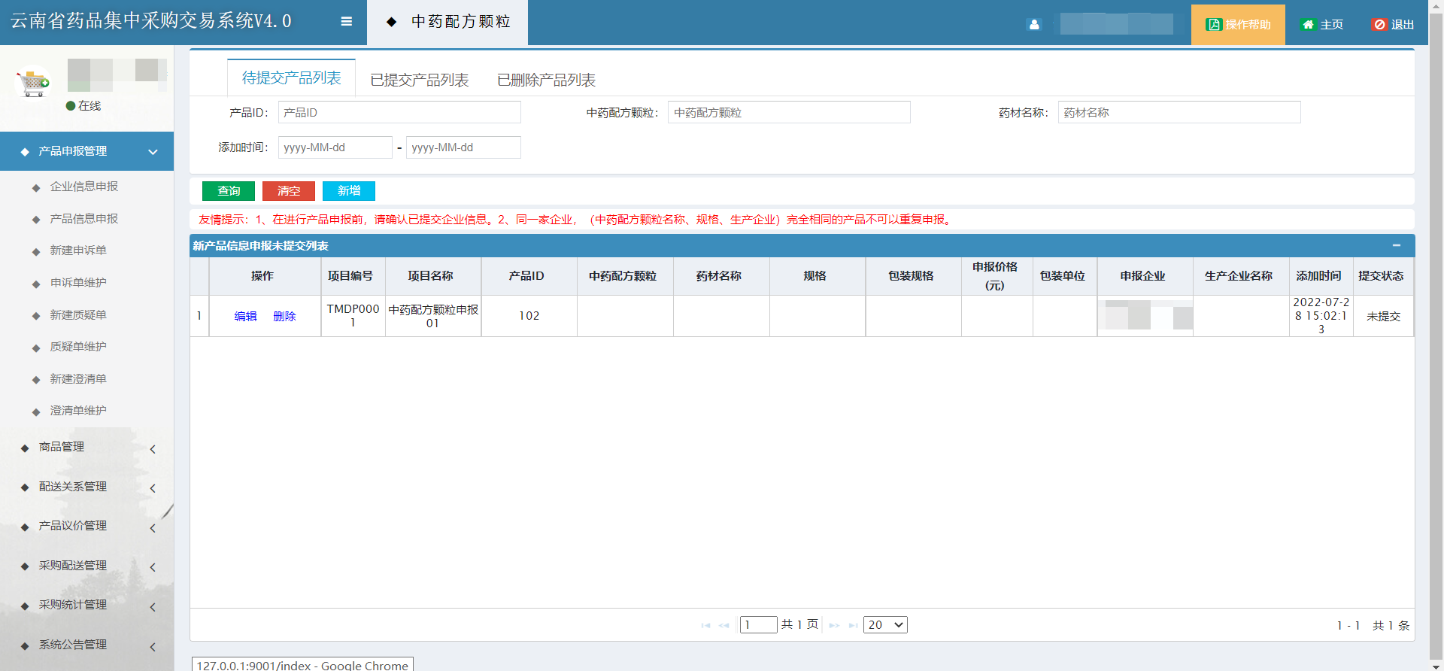
申报产品信息：
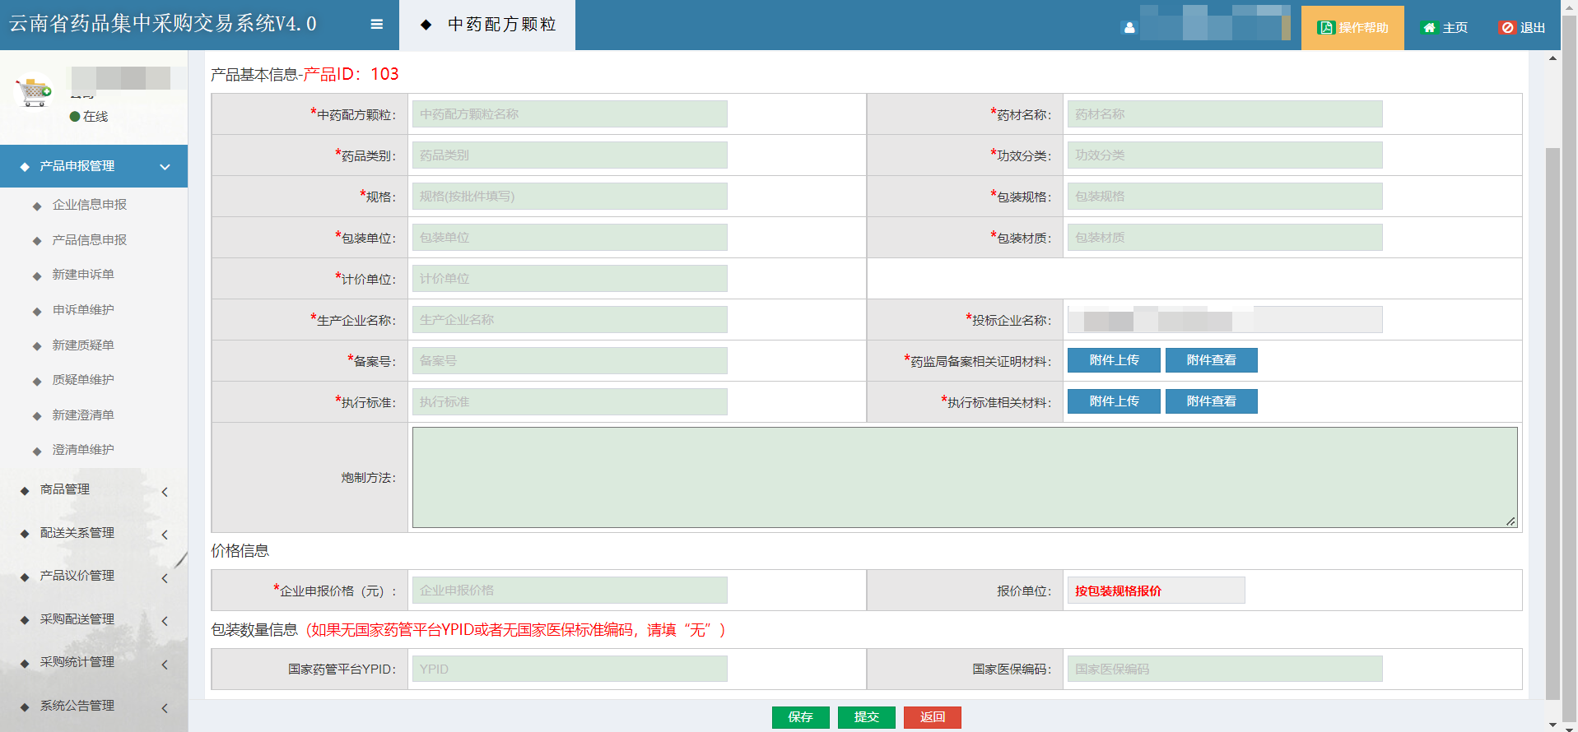
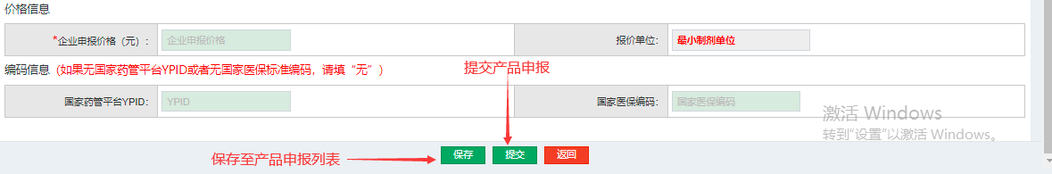
注： 1.请注意：带*为必填项。
2.在药品信息申报前，请先提交企业信息申报。
3.在药品信息申报时，可以先保存，待核查无误后再提交。
已提交产品信息：
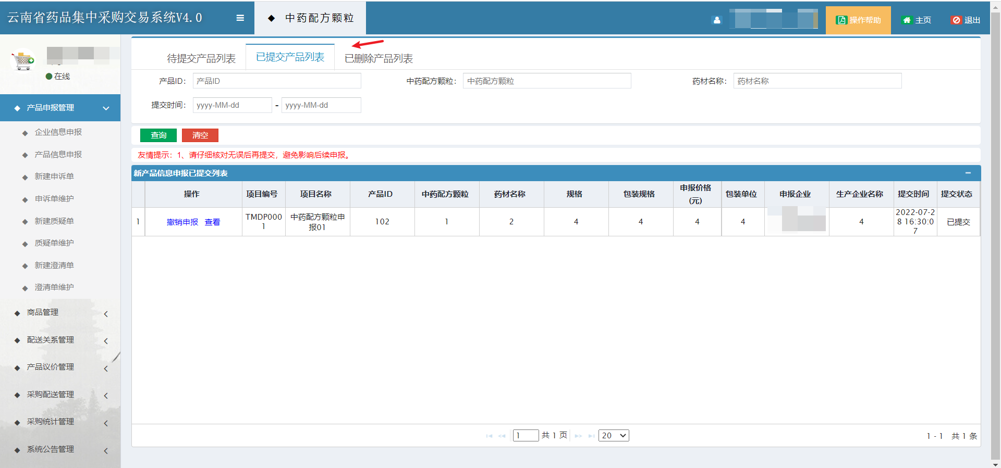

删除产品信息：


